# **I PATAGONIA EXPRESS**

MTC - 58083

8 Días y 7 Noches

Desde $1016USD | + 0 IMP

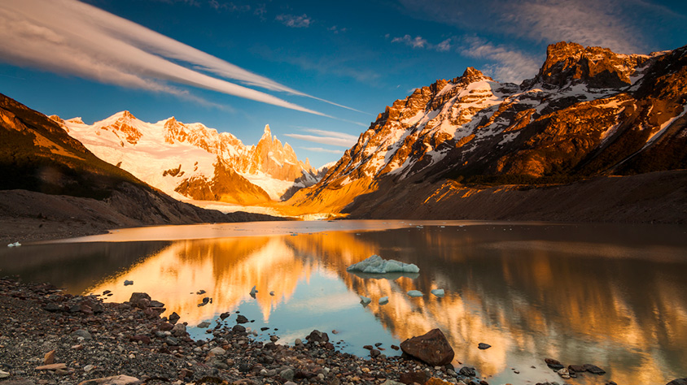

**Solo Terrestre**

|  |
| --- |
|  |

# **I SALIDAS ESPECIFICAS**

|  |  |
| --- | --- |
| Salida | Llegada |

# **I PAISES**

Argentina,

# **I CIUDADES**

Buenos Aires, Ushuaia, El Calafate,

# **I ITINERARIO**

**SUJETO A CAMBIOS, YA SEA POR PROBLEMAS CLIMATICOS U OPERACIONALES (SIEMPRE INCLUYENDO LOS MISMOS SERVICIOS)**

**DÍA 01 BUENOS AIRES**

Arribo, asistencia y recepción por nuestro personal en el Aeropuerto de Ezeiza y traslado en servicio privado al hotel seleccionado. Resto del día libre. **Alojamiento.**

**DÍA 02 BUENOS AIRES**

**Desayuno en el hotel. City Tour por la ciudad**. Disfrute de la Ciudad en una visita guiada por sus principales atractivos. Esta excursión transmite la emoción de un Buenos Aires múltiple. Recorreremos los puntos más importantes de nuestra ciudad. Visitaremos Plaza de Mayo, centro político, social e histórico donde encontraremos la Casa Rosada sede del Poder Ejecutivo; el Cabildo; la Catedral Metropolitana y la Pirámide de Mayo. De allí atravesaremos parte de la Avenida de Mayo, rica en variedad de estilos arquitectónicos dónde se destacan los edificios de estilo europeo. Esta avenida une los Palacios Ejecutivo y el Legislativo, además fue y sigue siendo un punto de reunión de la comunidad española. Luego nos dirigiremos a visitar el barrio de La Boca, característico por sus viviendas y por haber sido el primer Puerto de Buenos Aires y centro de la colectividad italiana, en especial la genovesa. Aquí podremos ver desde afuera (no incluye ingreso) el Estadio de Boca Juniors. Posteriormente visitaremos la parte norte de la ciudad que cuenta con grandes Parques y la zona aristocrática de Recoleta y Palermo. Regreso al centro de la ciudad. **Alojamiento**

**DÍA 03 BUENOS AIRES – USHUAIA**

**Desayuno en el hotel**. A la hora convenida traslado en servicios privado al aeroparque Jorge Newbery para embarcar con destino a la ciudad de Ushuaia (Vuelo no incluido). Arribo, asistencia y recepción por nuestro personal en el aeropuerto y traslado en servicio regular al hotel seleccionado. **Alojamiento.**

**DÍA 04 USHUAIA**

**Desayuno en el hotel.** Excursión al **Parque Nacional Tierra del Fuego (incluye entrada)** con opción de tomar el Tren del Fin del Mundo, tomó su nombre de los primeros exploradores europeos que veían el paisaje sembrado de las fogatas encendidas los habitantes del lugar, encontrándose en la parte más austral del continente. Regreso al hotel seleccionado. **Alojamiento.**

**DÍA 05 USHUAIA – EL CALAFATE**

**Desayuno en el hotel.** Traslado en servicio regular al aeropuerto para tomar el vuelo a El Calafate (Vuelo no incluido). Arribo, asistencia y recepción en el aeropuerto por nuestro personal y traslado en servicio regular al hotel seleccionado. **Alojamiento.**

**DÍA 06 EL CALAFATE**

**Desayuno en el hotel.** Excursión de día completo al **Glaciar Perito Moreno (incluye entrada P.N)**, un inmenso río blanco y de tonos azulados declarado por la Unesco Patrimonio de la Humanidad en 1982. Desde el Parque nacional de los Glaciares ingresamos a las pasarelas que están dispuestas en tres niveles, desde las cuales podemos observar espectaculares panorámicas del glaciar contemplando los periódicos desprendimientos de su frente.

Saliendo del embarcadero Bajos las Sombras, realizaremos el **Safari Náutico** por el Brazo Rico para apreciar los témpanos de hielos provenientes del Glaciar Perito Moreno. Desde la embarcación realizamos un paseo frente a la pared sur del glaciar a una distancia aproximada de 500m, con la posibilidad de observar desprendimiento del frente glaciar de 60 a 70 m de altura. En esta excursión tenemos la posibilidad de observar con una perspectiva totalmente diferente las impresionantes paredes del Glaciar Perito Moreno y sus derrumbes sobre las aguas del lago. Regreso al hotel. **Alojamiento.**

**DÍA 07 EL CALAFATE - BUENOS AIRES**

**Desayuno en el hotel.** Tiempo libre hasta la hora indicada para tomar el traslado en servicio regular al aeropuerto, para tomar vuelo con destino a la ciudad de Buenos Aires (Vuelo no incluido). Llegada, recepción y traslado en servicio privado al hotel seleccionado. Resto del día libre. **Alojamiento.**

**DÍA 08 BUENOS AIRES**

**Desayuno en el hotel.** A la hora indicada tomaremos el traslado en servicio privado, al aeropuerto internacional de Ezeiza, para tomar vuelo con desatino su lugar de origen.

**Fín de nuestros servicios.**

# **I TARIFAS**

|  |  |  |  |  |
| --- | --- | --- | --- | --- |
| **PRECIOS EN DOLARES AMERICANOS POR PERSONA** SUJETOS A CAMBIOS SIN PREVIO AVISO Y DISPONIBILIDAD AL MOMENTO DE LA RESERVA, **PRECIO BASE A PARTIR DE DOS PASAJEROS** | | | | |
| **HOTELES** | **VIGENCIA** | **SENCILLA** | **DOBLE** | **TRIPLE** |
| Hotel Two – 3* Altos Ushuaia Sent Calafate | 01/01/2025 – 28/02/2025 | USD 1.671 | USD 1.113 | USD 1.016 |
| 01/03/2025 – 30/06/2025 | USD 1.672 | USD 1.121 | USD 1.027 |
| NH Florida – 4* Cilene del Fuego Alto Calafate | 01/01/2025 – 28/02/2025 | USD 2.029 | USD 1.292 | USD 1.255 |
| 01/03/2025 – 30/06/2025 | USD 2.044 | USD 1.305 | USD 1.268 |
| **TARIFA:** Esta tarifa aplica para pago en pesos colombianos a la TRM del día del pago, según la liquidación enviada. | | | | |

|  |
| --- |
| Los precios indicados en este sitio web, son de carácter informativo y deben ser confirmados para realizar su reservación ya que están sujetos a modificaciones sin previo aviso. |
| **VISITAS Y EXCURSIONES**   * Las visitas otours sugeridos cuyo valor está descrito en el programa serán ofrecidospor nuestro operador en destino, comprados directamente allá; sin embargo, si el pasajero decide realizar algunas de estas actividades no deberían ser contratadas con un operador diferente, ya que los horarios establecidos en los circuitos pueden variar. El guía tiene total autonomía de modificar por motivos logísticos, operacionales o climáticos el orden de las visitas programadas, siempre respetando los servicios contratados. * No nos haremos responsables por los servicios contratados en otras empresas. |

# **I HOTELES**

|  |  |  |
| --- | --- | --- |
| **DESTINO** | **HOTEL** | **CATEGORIA** |
| Buenos Aires | Two Hotel o similar | 3* |
| Ushuaia | Altos Ushuaia o similar |
| El Calafate | Sent Calafate o similar |
| Buenos Aires | NH Florida o similar | 4* |
| Ushuaia | Cilene del Fuego o similar |
| El Calafate | Alto Calafate o similar |
| Ésta es la relación de los hoteles utilizados más frecuentemente en este circuito. Reflejada tan sólo a efectos indicativos, pudiendo ser el pasajero alojado en establecimientos similares o alternativos en la misma categoría. | | |

# **I EL VIAJE INCLUYE**

* + 02 noches de alojamiento con desayuno en Buenos Aires.
  + HD visita de la ciudad en servicio regular.
  + 02 noches de alojamiento con desayuno en Ushuaia.
  + HD Visita Parque Nacional Tierra del Fuego con entrada.
  + 02 noches de alojamiento con desayuno en Calafate.
  + FD Visita Glaciar Perito Moreno con entrada incluida.
  + Safari náutico.
  + 01 noche de alojamiento con desayuno en Buenos Aires.
  + Traslado Aeropuerto – Hotel – Aeropuerto en servicio privado en Buenos Aires y en el resto de las ciudades en servicio regular.
  + Visitas en servicio regular.

# **I EL VIAJE NO INCLUYE**

* + Gastos personales.
  + Vuelos internacionales y/o domésticos.
  + Ningún servicio no especificado en el incluye.
  + Excursiones opcionales.
  + Recargos en los hoteles por Early Check in O Late Check out.
  + Propinas en las ciudades de visita.
  + Tasa turística Visit Buenos Aires (Se paga en el hotel)
  + Tarjeta de asistencia médica.
  + 2% del fee bancario.